№  п/п | Наименование объекта | Год установки, реконструкции | Местонахождение | Вид объекта* | Балансодержатель | Кто шефствует над захоронением | Состояние** | Изображение объекта***
1 | Мемориал воинам-односельчанам, павшим в 1941-1945 гг. | 1988 | п. Восходящий, центральная площадь | ансамбль | администрация Горняцкого сельского поселения | МБОУ «Ленинуглевская средняя общеобразовательная школа» | удовлетворительное | 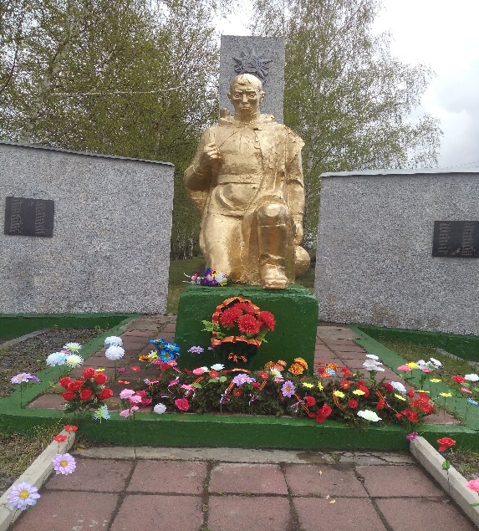
2 | Мемориал воинам-землякам, павшим в 1941-1945 гг. | 1981 | п. Демьяновка,  площадь СДК | ансамбль | администрация Демьяновского сельского поселения | МБОУ «Демьяновская средняя общеобразовательная школа» | удовлетворительное | 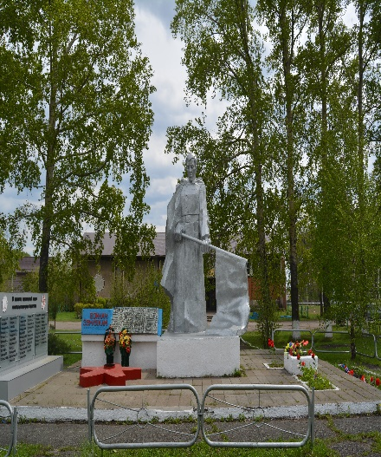
3 | Мемориал воинам-односельчанам, павшим в 1941-1945 гг. | 1975 | д. Красноярка, площадь СДК | скульптура | администрация Демьяновского сельского поселения | МБОУ «Красноярская основная общеобразовательная школа» | хорошее | 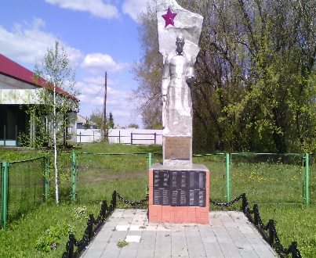
4 | Мемориал воинам-односельчанам, павшим в 1941-1945 гг. | 1983 | д. Новогеоргиевка, центральная площадь | ансамбль | администрация Демьяновского сельского поселения | МБОУ «Новогеоргиевская начальная общеобразовательная школа» | хорошее | 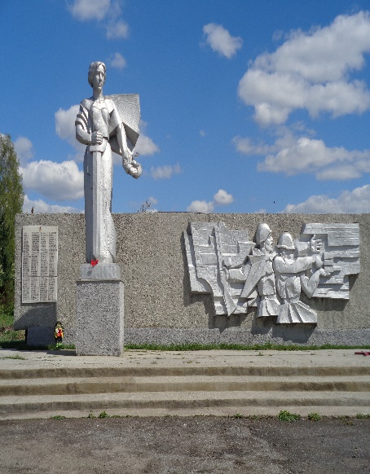
5 | Стела воинам-односельчанам, павшим в 1941-1945 гг. | 1990 | с. Чесноково,  центральная площадь | стела | администрация Демьяновского сельского поселения | администрация Демьяновского сельского поселения | удовлетворительное | 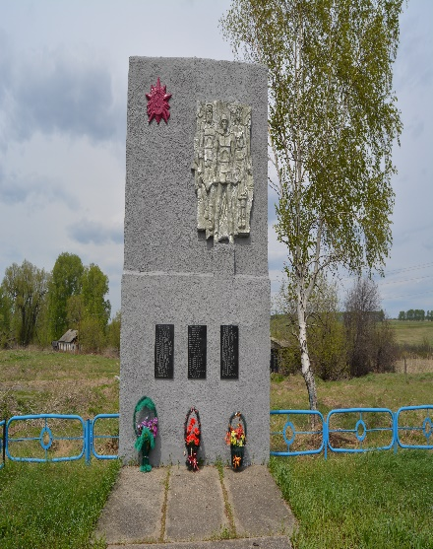

6 | Мемориал воинам-односельчанам, павшим в 1941-1945 гг. | 1975 - 1976 | с. Драченино,  площадь школы | скульптура | администрация Драченинского сельского поселения | МБОУ «Драченинская основная общеобразовательная школа» | удовлетворительное | 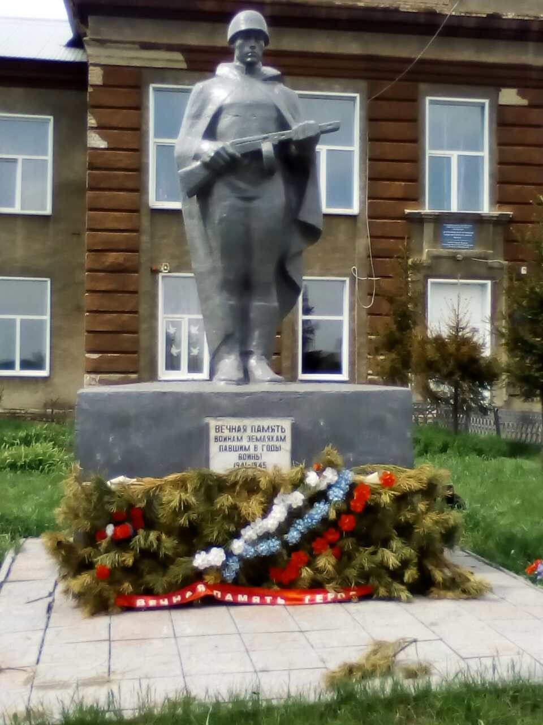
7 | Мемориальная доска, установленная в память о рядовом срочной службы Донцове Д. А. героически погибшем при исполнении воинского долга в 2002 году в Чеченской республике | 2017 | с. Драченино,  здание  основной общеобразовательной школы | мемориальная доска | администрация Драченинского сельского поселения | МБОУ «Драченинская основная общеобразовательная школа» | хорошее | 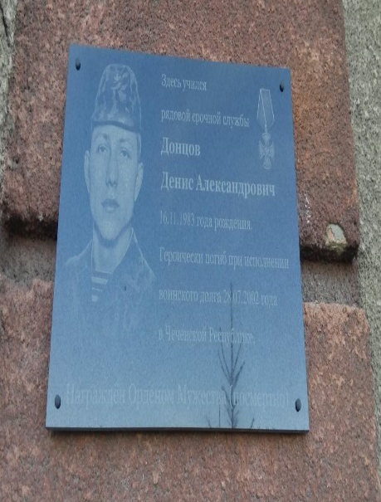
8 | Мемориал воинам-односельчанам, павшим в 1941-1945 гг. | 1975 | с. Худяшово,  площадь СДК | ансамбль | администрация Драченинского сельского поселения | СДК  с. Худяшово | удовлетворительное | 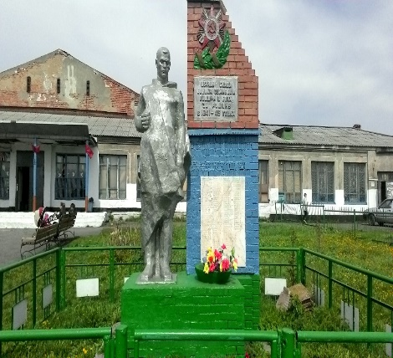
9 | Стела воинам-односельчанам, павшим в 1941-1945 гг. | 1991 | д. Трекино,  центр деревни | стела | администрация Драченинского сельского поселения | СК д. Трекино | удовлетворительное | 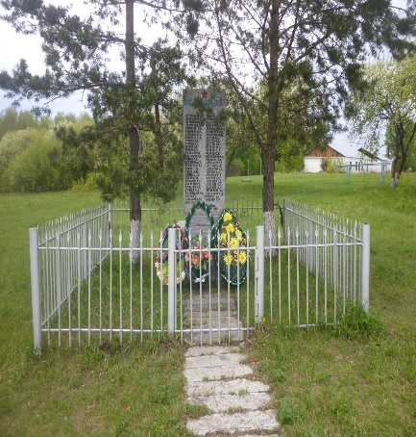
10 | Мемориал братская могила борцов за советскую власть | 1918-1919,  1975 | с. Красное  сквер в центре села | ансамбль | администрация Краснинского  сельского поселения | МБОУ «Краснинская средняя общеобразовательная школа» | хорошее | 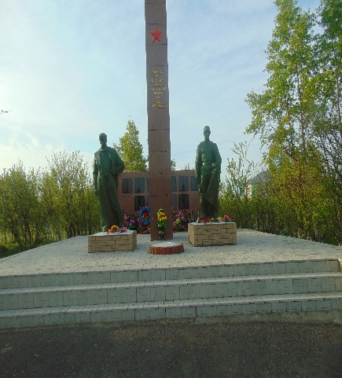
11 | Мемориал воинам-землякам, павшим в 1941-1945 гг. | 1970 | с. Ариничево,  центр села | ансамбль | администрация Краснинского  сельского поселения | МБОУ «Ариничевская средняя общеобразовательная школа» | хорошее | 